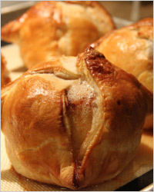
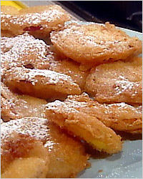
Яблоки в тесте
Ингредиенты:
800-900 г яблок,
400 г слоёного теста (любого),
2 яйца,
100-150 г сахара.Приготовление:
Раскатайте готовое слоёное тесто в пласт толщиной 5 мм и нарежьте на квадраты такого размера, чтобы в каждый можно было завернуть яблоко среднего размера. Яблоки очистите от кожицы, удалите специальным приспособлением сердцевину с семенами. Положите яблоки на середину каждого квадрата, внутрь яблок насыпьте сахар, смажьте тесто разболтанным яйцом и склейте его концы сверху яблока наподобие конверта. Поставьте в разогретую до 180°С духовку.
Яблочные оладушки
Ингредиенты:
300 г муки,
1 кг яблок,
2-3 ст.л. сахара,
½ ч.л. молотой корицы,
2 ст.л. манной крупы,
2 яйца.Приготовление:
Натрите очищенные яблоки на мелкой тёрке, добавьте сахар и корицу, яйца, манку и всыпьте столько муки, чтобы получилось однородное тесто. Жарьте, как обычно, на раскалённом растительном масле до золотистой корочки. Подайте, посыпав сахарной пудрой.
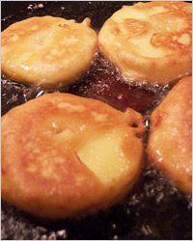
Яблочные кольца в кляре
Ингредиенты:
1 яйцо,
2 ст.л. сливочного масла,
2 ст.л. сахара,
3 ст.л. сметаны,
4 ст.л. водки (коньяка или рома),
60 г муки,
3-4 яблока,
цедра лимона,
щепотка соли.
Приготовление:
Растопите масло, соедините с сахаром, солью, яйцом и цедрой лимона. Добавьте сметану, муку и водку. Размешайте до однородности. Тесто должно получиться густоты нежирной сметаны. Если получилось густовато, добавьте водки. Яблоки очистите от кожуры, специальным приспособлением удалите сердцевину и нарежьте кольцами толщиной 1 см. Обмакните яблочные кольца в кляр и обжарьтев большом количестве раскалённого растительного масла. Выложите на бумажное полотенце, чтобы впитался лишний жир. Подавайте горячими с чаем.
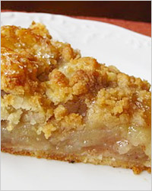
Шарлотка с яблоками
Ингредиенты:
3-5 кисловатых яблок,
3 яйца,
1 стак. сахара,
1 стак. муки,
½ ч.л. соды,
щепотка соли.
Приготовление:
Очистите яблоки и удалите сердцевину. Нарежьте ломтиками. Выложите яблоки в смазанную маслом форму и присыпьте сахаром. Можно посыпать молотой корицей. Взбейте яйца с сахаром и щепоткой соли, постепенно вмешайте муку с содой и хорошо перемешайте до получения однородной массы густоты сметаны. Залейте яблоки и поставьте форму в нагретую до 180°С духовку. Готовность проверяйте деревянной палочкой. Готовую шарлотку переверните на плоское блюдо и посыпьте сахарной пудрой.
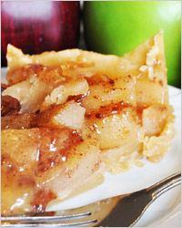
Ленивый яблочный пирог
Ингредиенты:
1 стак. муки,
1 стак. манной крупы,
1 ч.л. разрыхлителя,
100 г сливочного масла,
800-900 г яблок. Приготовление:
Смешайте в миске муку, манную крупу и разрыхлитель. Очищенные от кожицы яблоки натрите на крупной тёрке. Форму для выпечки смажьте сливочным маслом, выложите на дно половину мучной смеси, выложите яблоки и засыпьте их оставшейся мукой с манкой. Поверх разложите кусочки сливочного масла. Поставьте форму в разогретую до 180-200°С духовку на 25-30 минут. Выпекайте до румяной корочки.
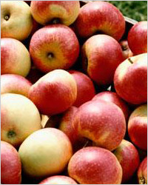
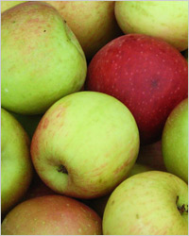
Вареники с яблоками
Ингредиенты:
3 стак. муки,
½ стак. холодной воды,
2 яйца,
½ ч.л. соли.
Начинка:
1 кг яблок,
¾ стак. сахара. Приготовление:
Яблоки очистите от кожицы и семян, мелко нарежьте и засыпьте сахаром на 15 минут. Замесите тесто, раскатайте его в тонкий пласт и нарежьте квадратиками величиной 5×5 см. На середину каждого квадрата положите начинку, сложите в виде треугольничков и защипайте края. Отварите в кипящей подсоленной воде. Подайте, полив растопленным сливочным маслом и жидким мёдом.
Десертный яблочный хлеб
Ингредиенты:
2,5-3 стак. яблок, нарезанных кубиками,
2 ст.л. сухих дрожжей,
½ стак. молока,
½ стак. сахара,
½ ч.л. соли,
2 ¼ стак. муки,
2 ст.л. молотой корицы,
1 стак. изюма без косточек. Приготовление:
Смешайте тёплое молоко, дрожжи и сахар и дайте постоять. Соедините просеянную муку, корицу и соль. Когда дрожжи поднимутся шапкой, смешайте их с мукой и замесите тесто. Добавьте изюм и яблоки, перемешайте и оставьте подходить в тёплом месте. Подошедшее тесто переложите в смазанные маслом формы и оставьте для расстойки ещё на пару часов. Поставьте в предварительно нагретую до 170-180°С духовку на 1 час. Готовый хлеб смажьте маслом, выдержите 15 минут в формах, затем выньте и остудите.
Бекон с яблоками
Ингредиенты:
450-500 г бекона,
2 ст.л. сливочного масла,
2 яблока,
2 луковицы,
зелень – по вкусу. Приготовление:
Бекон нарежьте ломтиками, лук – полукольцами, яблоки очистите от сердцевины и кожицы и нарежьте толстыми ломтиками, зелень измельчите. На сковороде растопите сливочное масло, положите бекон и обжаривайте в течение 1-2 минут на сильном огне. Добавьте лук, готовьте примерно минуту, положите яблоки и накройте крышкой. Тушите, не уменьшая нагрев, в течение 5-7 минут. Подайте, посыпав зеленью.
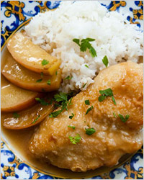
Курица в яблочном соусе
Ингредиенты:
1 небольшая нежирная курица
4 ст.л. сливочного масла,
2 луковицы,
4 сладких яблока,
2 ст.л. муки,
3-4 стак. воды или бульона,
соль, перец – по вкусу. Приготовление:
Срежьте мясо с курицы, нарежьте кусочками и обжарьте до румяной корочки на сливочном масле. Курицу выложите, на сковороду положите измельчённый лук и обжарьте до прозрачности, добавьте муку, перемешайте и залейте водой или бульоном. Хорошо перемешайте, посолите, поперчите и прогрейте в течение 1 минуты. В кипящий соус положите кусочки курицы, нарезанные ломтиками яблоки, очищенные от семечек, накройте крышкой и тушите, уменьшив нагрев, до готовности, примерно 30-40 минут. Перед подачей выложите курицу на тарелку, соус взбейте при помощи блендера. Подайте с гарниром из риса.
Куриные крылышки с яблоками
Ингредиенты:
10-12 крылышек,
1 кг яблок,
3-4 ст.л. порошка карри,
3-4 ст.л. растительного масла,
соль, перец.
Приготовление:
Подготовленные крылышки натрите смесью карри и соли и положите в холодильник. Тем временем очистите яблоки и нарежьте дольками. Разогрейте масло в сковороде, выложите крылья и обжарьте на сильном огне до золотистой корочки с одной стороны. Переверните крылышки, выложите поверх них яблоки и продолжите обжаривать до румяной корочки. Как только крылышки зарумянятся, перемешайте продукты, накройте крышкой и уменьшите огонь до минимума. Готовьте в течение 15-20 минут до мягкости яблок.
Говяжий рулет с яблоками
Ингредиенты:
2 кг мякоти говядины,
4 зелёных яблока,
2 ст.л. растительного масла,
3 ст.л. сливочного масла,
150 мл белого сухого вина,
2 луковицы,
100 г грецких орехов,
свежая мята, майоран, соль – по вкусу.
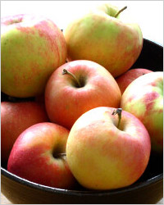
Приготовление:
Подготовленное мясо обсушите, выложите на разделочную доску и острым ножом сделайте глубокий разрез, не разрезая кусок полностью. Переверните мясо, раскройте его по разрезу и также, не доходя до конца, надрежьте половинки куска. Раскройте мясо, как книгу, накройте плёнкой и отбейте в тонкий пласт. Смешайте растительное масло, 100 мл вина, соль, перец и майоран, смажьте полученным маринадом мясной пласт и уложите его в форму. Поставьте в холодильник на ночь. Лук нарежьте тонкими полукольцами, яблоки – мелкими кубиками, орехи изрубите, мяту измельчите. На сливочном масле обжарьте лук в течение 5 минут, добавьте яблоки, орехи и мяту, влейте оставшееся вино и потушите в течение 2-3 минут. Снимите с огня и остудите. Мясо выньте из маринада, обсушите, выложите на стол и распределите по нему начинку. Сверните в рулет, перевяжите, положите на решётку с поддоном и смажьте сливочным маслом со всех сторон. Поставьте в нагретую до 200°С духовку на 1,5 часа. Во время приготовления поливайте рулет выделяющимся соком.
Форшмак с яблоками
Ингредиенты:
500 г филе сельди,
100 г лука,
150-200 г яблок,
100 г белого хлеба без корочек,
100 г сливочного масла,
50 мл 3% уксуса,
1 ч.л. чёрного молотого перца.
Приготовление:
Пропустите селёдку через мясорубку. Яблоки очистите от кожицы и нарежьте мелкими кубиками. Лук также измельчите. Хлеб размочите в тёплой воде, отожмите и добавьте к яблокам и луку. Пропустите через мясорубку вместе с сельдью. Добавьте холодное сливочное масло и перец и хорошо вымесите. Выложите в селёдочницу и приправьте уксусом.
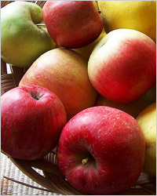
Салат с яблоками и сельдереем
Ингредиенты:
2 кисло-сладких яблока,
1 свежий огурец,
1 черешок сельдерея,
100 г грецких орехов,
5-7 ст.л. растительного масла,
2 ст.л. яблочного уксуса,
1 ч.л. сахара,
соль, белый молотый перец – по вкусу.
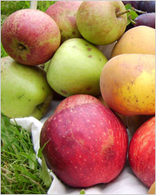
Приготовление:
Огурец очистите от кожицы и нарежьте соломкой. Сельдерей нарежьте тонкими кружочками. Яблоки очистите от кожицы и также нарежьте соломкой. Из масла, уксуса, соли и перца приготовьте заливку и заправьте салат. Добавьте измельчённые орехи и дайте настояться минут 10. Этот салат хорош для тех, кто следит за фигурой.
Тушёная картошка с курицей и яблоками
Ингредиенты:
1 средняя курица,
1 кг картофеля,
3 яблока,
2 луковицы,
1 морковь,
4-5 ст.л. сметаны,
4-5 ст.л. майонеза,
50-100 г сыра,
чеснок – по вкусу.
Приготовление:
Курицу разрежьте на куски, посолите, поперчите и обжарьте на растительном масле до золотистого цвета. Сложите в утятницу, поверх выложите лук, нарезанный полукольцами, и морковь, натёртую на крупной тёрке (лука и моркови половину нормы). Смешайте сметану с майонезом и полейте овощи. Картофель нарежьте ломтиками, посолите и поперчите, выложите оставшиеся лук и морковь и яблоки, нарезанные ломтиками. Добавьте примерно 500 мл воды. В сметанный соус добавьте тёртый сыр и чеснок, пропущенный через пресс, и залейте яблоки. Поставьте в нагретую до 180-200°С духовку и готовьте под крышкой около часа (или больше – зависит от духовки).
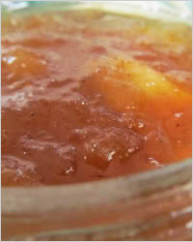
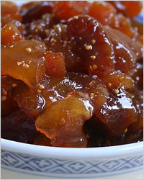
Яблочное пряное варенье к мясу
Ингредиенты:
3 кг яблок,
2 кг сахара,
2 стак. яблочного уксуса,
2 стак. воды,
4 ч.л. молотого кориандра,
15-20 зёрен кардамона,
2 ч.л. молотого имбиря,
1 ч.л. молотого мускатного ореха,
1 ч.л. молотой корицы.
Приготовление:
Сварите сироп из сахара, воды и уксуса, прокипятите его в течение 10 минут. Яблоки нарежьте крупными дольками и удалите сердцевину. Опустите яблоки в сироп, добавьте специи и варите на среднем огне в течение часа. Готовое варенье должно получиться тёмно-золотистым и полупрозрачным. Разложите варенье по стерилизованным сухим банкам и закатайте. Получится 7-8 0,5-литровых баночек. Это варенье подходит к жареному мясу и добавляет оригинальности привычным блюдам.
Чатни яблочный (индийское блюдо)
Ингредиенты:
2 кг яблок,
½ стак. воды,
¼ стак. топлёного сливочного масла,
2 ч.л. красного молотого перца,
1 ч.л. молотого мускатного ореха,
¼ ч.л. молотой гвоздики,
1 ч.л. куркумы,
1 ч.л. молотого имбиря,
1 ч.л. молотой корицы,
6 стак. сахара.
Массала:
1 ст.л. топлёного сливочного масла,
1 ч.л. молотого тмина,
1 ч.л. молотого красного перца.
Приготовление:
Очистите яблоки от кожицы и удалите сердцевину. Нарежьте ломтиками, добавьте воду и поставьте на огонь. Сварите до готовности. На 1 ст.л. топлёного масла поджарьте тмин и молотый красный перец до зарумянивания. Добавьте все специи, положенные по рецепту, перемешайте, добавьте яблоки и готовьте на сильном огне до выпаривания жидкости. Всыпьте сахар, размешайте до полного растворения и снимите с огня. Остудите. Этот соус подаётся к мясу.
Ленивый яблочный пирог
Ингредиенты:
1 стак. муки,
1 стак. манной крупы,
1 ч.л. разрыхлителя,
100 г сливочного масла,
800-900 г яблок.
Приготовление:
Смешайте в миске муку, манную крупу и разрыхлитель. Очищенные от кожицы яблоки натрите на крупной тёрке. Форму для выпечки смажьте сливочным маслом, выложите на дно половину мучной смеси, выложите яблоки и засыпьте их оставшейся мукой с манкой. Поверх разложите кусочки сливочного масла. Поставьте форму в разогретую до 180-200°С духовку на 25-30 минут. Выпекайте до румяной корочки.
Вареники с яблоками
Ингредиенты:
3 стак. муки,
½ стак. холодной воды,
2 яйца,
½ ч.л. соли.
Начинка:
1 кг яблок,
¾ стак. сахара.
Приготовление:
Яблоки очистите от кожицы и семян, мелко нарежьте и засыпьте сахаром на 15 минут. Замесите тесто, раскатайте его в тонкий пласт и нарежьте квадратиками величиной 5×5 см. На середину каждого квадрата положите начинку, сложите в виде треугольничков и защипайте края. Отварите в кипящей подсоленной воде. Подайте, полив растопленным сливочным маслом и жидким мёдом.

Яблочный пирог "Гость на пороге"
Ингредиенты:
- 300 г готового замороженного слоеного теста
- 1 ст. ложка панировочных сухарей
- 2-3 кисло-сладких яблока
для заливки:
- 1 яйцо
- 60 мл сливок
- 30 г сахара

Способ приготовления: Духовку нагреть до 180°. Размороженные листы теста положить один на другой и раскатать в пласт толщиной 2 мм. Противень ополоснуть холодной водой и выложить на него тесто. Тесто наколоть в нескольких местах вилкой и посыпать панировочными сухарями. Яблоки очистить и, удалив сердцевину, разрезать сначала пополам, а затем тонко нарезать поперек. Яблоки разложить на тесте плотными рядами. Яйцо взбить веничком со сливками и сахаром. Залить яблоки. Пирог выпекать 20 мин.

Пекинские яблоки
Ингредиенты:
основа:
- 4 яблока
- 130 г пшеничной муки
- 1 яйцо
- 0,5 стакана воды
- Сироп:
- 1 столовая ложка растительного масла
- 6 столовых ложек коричневого сахара
- 2 столовых ложки золотистого сиропа
- 2 столовых ложки холодной воды
Способ приготовления: В большой миске замесить крутое тесто из воды, муки и яиц. Очистить от кожуры и нарезать яблоки, удалив сердцевину. Обмакнуть каждую дольку в тесто и жарить во фритюре 3 минуты до подрумянивания. Шумовкой достать яблоки, переложить их на бумагу и дать обсохнуть. Чтобы приготовить сироп, нагреть в маленькой сковороде масло, воду и сахар, помешивая, пока сахар не растворится. Уваривать на медленном огне в течение 5 минут, постоянно помешивая. Влить золотистый сироп и кипятить еще 5-10 минут до вязкого состояния. Убавить огонь до минимума. Обмакнуть каждый ломтик яблока сначала в сироп, а затем на несколько секунд в холодную воду. Выложить на блюдо и сразу же подавать на стол.

Салат из копченой рыбы с яблоками

Ингредиенты:
* 200 г копченой рыбы (форель, лосось, скумбрия)
- 1 яблоко
- 1 маринованный огурец
- 1 маленькая луковица
- 4 ст. ложки сметаны
- 3 ст. ложки майонеза
- соль по вкусу
- белый перец по вкусу
- лимонный сок по вкусу
- 1 помидор
- 1 вареное яйцо (нарезанное кружочками)
- нарезанный кружочками свежий огурец и укроп для украшения
Способ приготовления: Снять кожу с копченой рыбы, удалить кости и нарезать филе мелкими кусочками. Почистить яблоко, огурец и лук. Удалить сердцевину из яблока. Яблоко, огурец и лук нарезать маленькими кубиками. Взбить сметану с майонезом до однородной массы, добавить соль, перец, немножко лимонного сока и еще раз тщательно перемешать. Залить полученным соусом кусочки рыбы и поставить в холодильник. Перед подачей украсить салат ломтиками помидоров, кружочками яиц и укропом.

